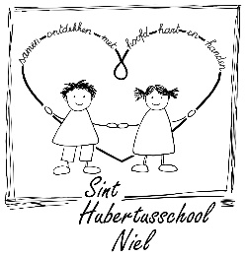Ouderraad Sint-Hubertusschool

Kerkstraat 5

2845 Niel

Kerstmarkt

Donderdag 22 december

Van 16u30 tot 19u00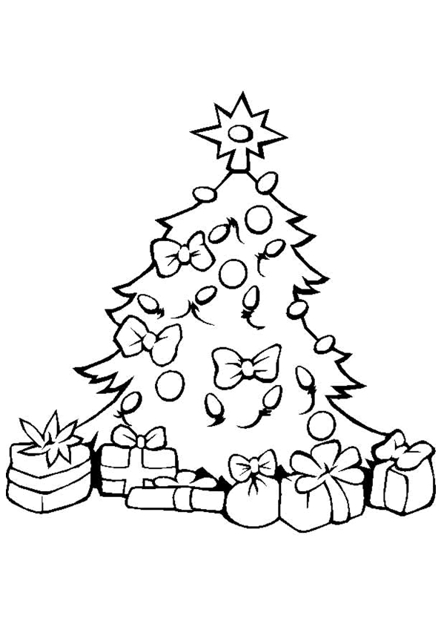

De leerlingen verkopen zelfgemaakte geschenkjes.

Een hapje en een drankje zijn te verkrijgen aan democratische prijzen.

Alle opbrengst gaat naar het goede doel!

Tot dan!

De werkgroep Kerst op School